ESCAPADE NAUTIQUE

Fiche professeur
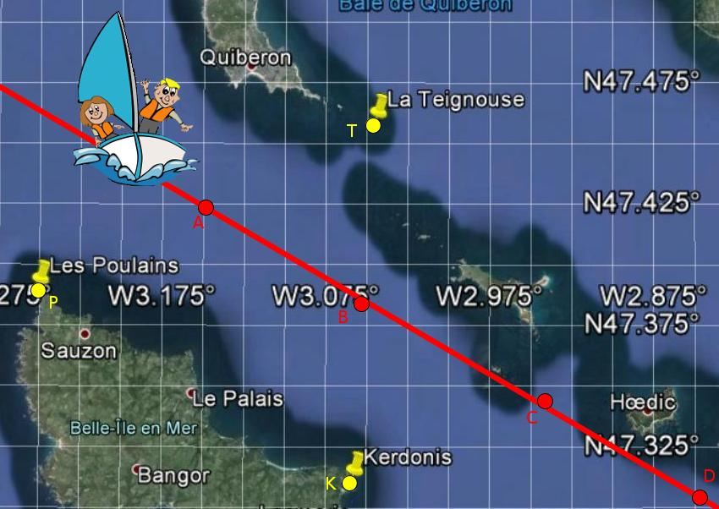

● Niveau et durée : 1 séance en 2nde

● Objectif pédagogique :
Vérifier une conjecture d'alignement dans un contexte faisant appel à la géométrie analytique

● Situation :
Un navigateur part du large de Quiberon et souhaite naviguer vers le sud du Croisic.
Il énonce une règle de navigation qui lui permet de traverser la baie de Quiberon et d'atteindre directement son objectif sans changer de cap à condition de s'assurer qu'à chaque fois qu'il se trouve dans l'alignement de deux phares, il est équidistant des deux.

● Scénario :
Les 4 phares sont situés sur la fiche élève ou sur un fond de carte qui peut être distribuée ou intégré dans un fichier GeoGebra.
Un temps de recherche est nécessaire pour appréhender les informations de l'énoncé, comprendre la direction du trajet, rechercher les milieux à prendre en compte car certains ne sont pas dans la zone de passage du navigateur. Certains élèves oublient aussi un milieu (entre Les Poulains et Le Four).
La modélisation de la situation fait appel aux coordonnées géographiques, il convient de discuter avec la classe si ce modèle est acceptable ou non. (courbure terrestre)
Pour alléger la trace écrite, les calculs sont à faire sur feuille de calcul pré-remplie.
En conclusion, l'affirmation du navigateur est infirmée mais prête à discussion et permet alors de différencier le travail des groupes sur la durée de la séance. Les élèves les plus performants pourront alors rechercher si l'erreur commise par le navigateur est significative ou non.

● Dispositions particulières :
les élèves effectueront les calculs à l'aide d'une feuille de calcul

● Modalités de travail :
Travail de groupe par 4 avec remise d'un compte rendu en fin de séance.
● Dans les programmes du niveau visé :
- Géométrie analytique de la classe de 2nde
- Suivant les procédure utilisées par les élèves :

Avec la colinéarité : | Avec les équations de droites
- coordonnées d'un milieu,  - coordonnées d'un vecteur,  - colinéarité de 2 vecteurs et alignement de points | - coordonnées d'un milieu  - coefficient directeur d'une droite et alignement de points | - théorème des milieux  - coefficient directeur d'une droite et parallélisme

● Dans la grille de référence des compétences au Lycée :

Chercher | Analyser le problème, expérimenter | Les élèves peuvent utiliser la carte à leur disposition, éventuellement intégrée dans un fichier GeoGebra, pour s'engager dans la résolution
Modéliser | Traduire la situation en langage mathématique | Les élèves doivent utiliser, après discussion sur leur validité, les coordonnées géographiques et s'appuyer sur elles pour conclure
Calculer | Effectuer un calcul à l'aide d'un instrument, mettre en œuvre un algorithme simple | Les élèves utilisent la feuille de calcul à disposition pour effectuer tous les calculs nécessaires
Raisonner | Confirmer ou infirmer une conjecture | Les élèves utilisent leur connaissances sur l'alignement et la colinéarité ou les équations de droite pour conclure.
Communiquer | Développer une argumentation correcte à l'écrit.

